Arbeitsblatt 8 – Nachrichten senden

Vorbedingung: | keine
Zeit: | 15 Minuten
Arbeitsform: | Einzelarbeit
Zielprodukt: | Tanzfiguren

Ziel:
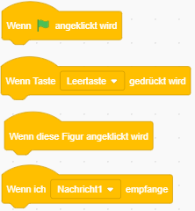Durch Interaktion mit einer Figur können weitere Aktionen bei den anderen Figuren ausgelöst werden. Dazu soll eine Nachricht von einer Figur zu einer anderen verschickt werden.

In Scratch wird eine Methode durch ein Skript beschrieben.
Das Ausführen einer Methode kann veranlasst werden durch:
• Start des Programms (Grüne Fahne)
• Tastendruck
• Anklicken des Objekts
• Erhalten einer bestimmten Botschaft
Dies hängt jeweils vom entsprechenden Startbaustein ab.
Dabei können auch mehrere Methoden gleichzeitig durchgeführt werden.

Aufgabe:
a) Erstelle eine Animation einer Tanzgruppe. Die Tänzer sollen auf verschiedene Botschaften reagieren und unterschiedliche Tanzbewegungen vollziehen.

Zum Beispiel soll eine Tanzgruppe sich auf Anweisung ihres Trainers bewegen, indem du auf den Trainer klickst.

Skript des Trainers:  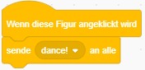 | Skript des Dancers:  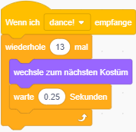
Wichtig: Der Block „sende dance!“ an alle, heißt eigentlich „sende Nachricht1“ an alle und kann entsprechend verändert werden. Hier verwendest du zwei Blöcke, die miteinander kommunizieren. Dadurch kannst du die Figuren miteinander besser interagieren lassen.

Zusatz:
Je nachdem, welches Objekt angeklickt wird, soll eine andere Botschaft gesendet werden und dementsprechend ein anderes Kostüm oder Bewegung bei den Tänzern auslösen.

